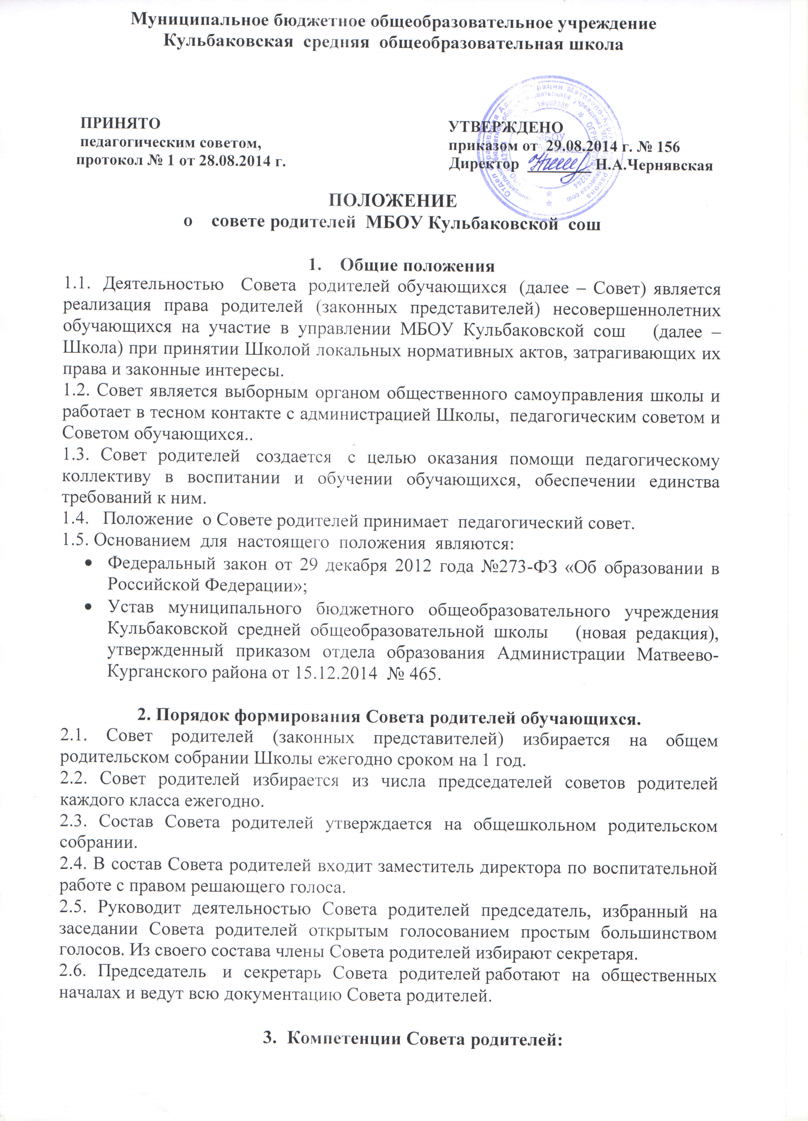- рассмотрение и разработка предложений по совершенствованию локальных нормативных актов Школы, затрагивающих права и законные интересы обучающихся, родителей (законных представителей) несовершеннолетних обучающихся и педагогических работников;
- участие в разработке и обсуждении программы развития Школы;
- рассмотрение вопроса о выборе меры дисциплинарного взыскания в отношении обучающегося;
- выборы в комиссию по урегулированию споров между участниками образовательных отношений своих представителей;
- рассмотрение ежегодного отчета о поступлении и расходовании финансовых и материальных средств, а также отчёта о результатах самообследования;
- содействие администрации Школы в совершенствовании условий осуществления образовательного процесса, охраны жизни и здоровья обучающихся, свободного развития личности, законных прав и интересов обучающихся, помощь в организации и проведении мероприятий;
- осуществление иных полномочий в соответствии с Уставом школы.
4. Обязанности и права.
4.1. Совет родителей в соответствии с Уставом имеет следующие полномочия:
- участвовать в решении вопросов по организации и совершенствованию образовательного процесса;
- выносить вопросы по социальной защите обучающихся;
- вносить предложения по установлению единых требований к школьной форме;
- содействовать выполнению Правил внутреннего распорядка обучающихся;
4.2. Совет родителей организует помощь школе:
- в установлении и укреплении связей педагогического коллектива и семьи в получении обучающимися начального, основного и среднего общего образования;
- в привлечении родителей к непосредственному участию в воспитательной работе с обучающимися во внеурочное время;
- в работе по профориентации обучающихся;
- в организации и проведении собраний, докладов и лекций для родителей в системе педагогического всеобуча родителей школы, бесед по обмену опытом семейного воспитания;
4.3. В соответствии с компетенцией, установленной настоящим Положением Совет родителей имеет право:
- вносить предложения администрации Школы и получать информацию о результатах их рассмотрения;
- принимать участие в обсуждении локальных нормативных актов школы;
- выносить благодарность родителям (законным представителям) обучающихся за активную работу в Совете родителей, оказание помощи в проведении общешкольных мероприятий.
4.4. Совет родителей несет ответственность за:
- выполнение решений, рекомендаций Совета родителей;
- установление взаимопонимания между администраций школы и родителями (законными представителями) по вопросам обучения и воспитания обучающихся;
- члены Совета родителей, не принимающие участия в его работе, по представлению председателя Совета родителей могут быть отозваны избирателями.
5. Организация работы.
5.1. Совет родителей проводит свои заседания не реже одного раза в полгода.
5.2. Решение Совета родителей по всем рассматриваемым вопросам принимается открытым голосованием простым большинством голосов. Решение считается правомочным, если в заседании участвовало более половины членов Совета родителей.
5.3. Решения Совета оформляются протоколом. Нумерация протоколов осуществляется с начала учебного года.
5.4. Полномочия прежнего состава Совета родителей прекращаются после формирования нового состава Совета.
6. Делопроизводство Совета родителей.
6.1. Заседания Совета протоколируются.
6.2. В протоколах фиксируется ход обсуждения вопросов, предложения и замечания членов Совета родителей. Протоколы подписываются председателем. Документация Совета родителей хранится в делах школы.

С положением ознакомлены:

_________ Чернявская Н.А.  _________ Жерноклева О.Д.  _________ Радченко С.В.  _________ Акопджанян А.Н.  _________ Суденко О.И.  _________ Коломийцева С.В.  _________ Василенко Т.Ю.  _________ Збарская М.А.  _________ Хачатурян Н.В.  _________ Слизнова И.П.  _________ Репринцева С.П.  _________Марченко Г.В. | _________ Смирнова Л.Н.  _________ Надирян А.А.  ________ Жерноклева В.Н.  ________ Василенко Л.В.  ________ Поленцов В. Г.

